ESTADO DO RIO GRANDE DO NORTE
CÂMARA MUNICIPAL DE SÃO JOÃO DO SABUGI

REQUERIMENTO Nº. 039/2022

Requeiro a V. Exª, com base no artigo 154 do Regimento Interno e ouvido o plenário desta casa, requer que seja enviado ofício ao Poder Executivo Municipal, solicitando que faça a retirada de uma pedra na Rua Ezequiel Paulino de Lucena.

JUSTIFICATIVA EM PLENÁRIO

Sala das Sessões, em 28 de setembro de 2022

__________________________________________________________
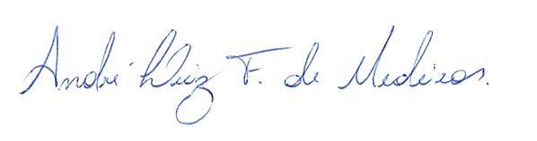
MARIA APARECIDA MORAIS DE ARAÚJO
VEREADORA-AUTORA

